**Что может быть семьи дороже?**

***Правила семейного уклада***

- Отношения между членами семьи строятся на основе уважения, доверия, взаимопомощи, персональной и коллективной ответственности за качество домашней жизни.

- Члены семьи по мере необходимости согласовывают отношение к жизни, к отдельным событиям, а также понимание общечеловеческих ценностей, таких как: доброта, порядочность, образованность, семья, Родина, гражданин и др.

- Взрослые учатся сами и учат детей умению договариваться, любить, быть благодарными, прощать и просить прощение.

- Взрослые и дети изучают историю своего рода, создают и берегут семейные традиции, дорожат своей фамилией, умеют защищать честь семьи.

- Родители создают детям условия для качественного образования, здорового образа жизни, содержательного досуга.

- У каждого члена семьи согласно его возраста, занятости, трудовой деятельности имеются свои обязанности в домашнем хозяйстве.

**Теплом встречает отчий дом,**

**Здесь ждут тебя всегда с любовью,**

**И провожают в путь с добром!**

**Отец и мать, и дети дружно**

**Сидят за праздничным столом,**

**И вместе им совсем не скучно,**

**А интересно впятером.**

**Малыш для старших как любимец,**

**Родители – во всём мудрей,**

**Любимый папа – друг, кормилец,**

**А мама ближе всех, родней.**

**Любите! И цените счастье!**

**Оно рождается в семье,**

**Что может быть её дороже**

**На этой сказочной земле!**

- Для улучшения качества домашней жизни члены семьи регулярно определяют плюсы и минусы своей семейной жизни, совместно принимают решения по её улучшению.

- Родители воспитывают детей как родителей своих внуков: учат сына быть мужчиной, мужем, отцом, дочь – женщиной, женой и матерью.

- Дети почитают своих родителей, помогают младшим, несут ответственность за результаты учебного труда, за выполнение своих обязанностей по ведению домашнего хозяйства.

- Добропорядочная семья имеет свои законы по организации счастливой семейной жизни, собственное представление о родном доме, о роли отца и матери в жизни человека.

- Грамотно выстроенный семейный уклад является гарантией счастливой семейной жизни, залогом успешности взрослых и детей в социуме и служит основой семейных отношений в последующих поколениях рода семьи.

*Из книги Е.В. Бачевой*

*«Уроки семейной любви»*

*Адрес сайта Академии родительского образования* **WWW/aro-perm/ru**

***Традиции***

***семейного воспитания***

**Семейные традиции** – это

лакмусовая бумажка любой семьи.

**Традиции – лучший воспитатель ребёнка.** Поскольку они дают самое главное ребёнку – уверенность, что так будет всегда, что семья всегда, при любых условиях, соберётся, и будут все вместе.

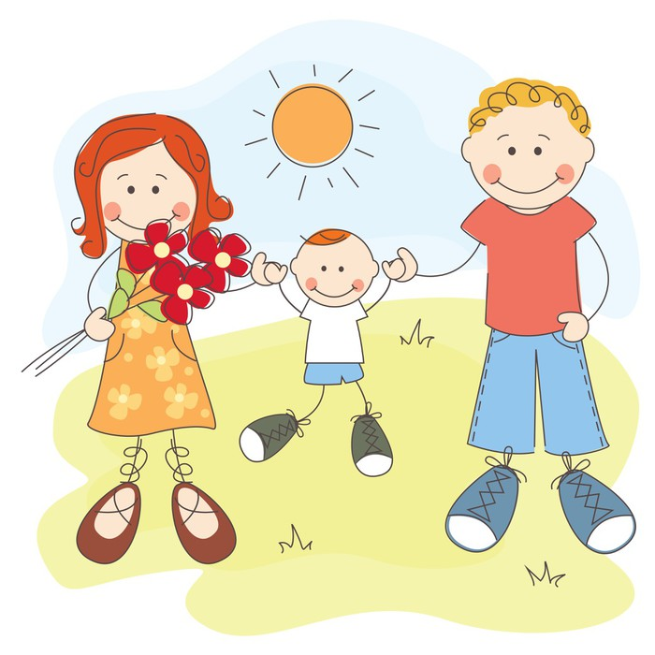**Создание семейных традиций – это работа.** Их не надо много. Несколько самых интересных традиций можно смело ввести в повседневность вашей семьи.

**Уважаемые родители!**

Приглашаем Вас посетить

районный информационно-методический центр

родительского просвещения и образования,

который находится по адресу:

г. Верещагино, ул. К.-Маркса 56

тел.: 3 – 14 – 79

Мы работаем:

Пн. - Пт. с 9 - 18

Вс. с 10 – 17

Суббота – выходной

В летний период:

Пн. – Пт. с 8 – 17

Здесь Вы сможете познакомиться с методической литературой «Академии родительского образования», книгами по воспитанию и развитию ребёнка, получить консультацию.

***Будем рады Вас видеть!***

Составитель: Арапова Н.С.,

библиограф ЦДБ

ММБУК «Верещагинская Центральная районная библиотека»

Центральная детская библиотека

***Семейные ценности***

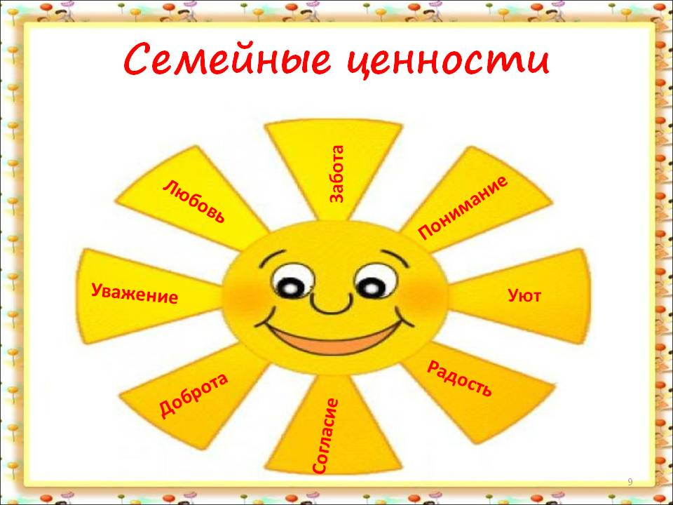

***Пермский край***

***г. Верещагино, 2019 г.***